Umwelt im Unterricht
www.umwelt-im-unterricht.de

Arbeitsmaterial (Grundschule)

Leben in der Arktis, Leben in Europa
Die Materialien enthalten Infotexte und Fotos aus der Region um den Nordpol sowie ein Arbeitsblatt. Sie veranschaulichen, wie Klima und Lebensbedingungen in der Arktis mit den Lebensbedingungen in Europa zusammenhängen.

Hinweise für Lehrkräfte

Was gehört noch zu diesen Arbeitsmaterialien?
Die folgenden Seiten enthalten Arbeitsmaterialien zum Thema der Woche „Die Arktis: Näher als wir denken“ von Umwelt im Unterricht. Zu den Materialien gehören Hintergrundinformationen, ein didaktischer Kommentar, ein Unterrichtsvorschlag sowie eine Bilderserie. Sie sind abrufbar unter: https://www.umwelt-im-unterricht.de/wochenthemen/die-arktis-naeher-als-wir-denken/

Inhalt und Verwendung der Arbeitsmaterialien
Der Infotext beschreibt in knapper Form, wie menschliche Einflüsse sich in der Arktis auswirken und warum die Veränderungen wiederum für Deutschland und Mitteleuropa von Bedeutung sind. Die Schüler/-innen können den Text mithilfe der Aufträge auf dem nachfolgenden Arbeitsblatt bearbeiten. Das Arbeitsblatt enthält eine Illustration, welche die Zusammenhänge veranschaulicht.

Verwenden einer Grundschul-Schriftart
Die nachfolgenden Texte sind in einer schlichten Standard-Schriftart angelegt, um zu gewährleisten, dass sie mit unterschiedlicher Software bearbeitet werden können. Dadurch kann es Abweichungen von der üblichen Schreibweise in der Grundschule geben, insbesondere beim kleinen „a“. Wenn Sie über eine Grundschul-Schriftart verfügen, können sie die Schriftart der Texte ändern. Stellen Sie dazu die Formatvorlage „Standard“ um. Über geeignete Schriftarten informiert die Internetseite http://schulschriften.net/kostenlose-schriften/. Ein Beispiel ist die kostenlose Schriftart AbeeZee von Fontsquirrel (https://www.fontsquirrel.com/fonts/abeezee).

Übersicht über die Arbeitsmaterialien
Wie sich die Arktis verändert 2
Welchen Einfluss haben Menschen auf die Arktis? 3
Was bedeutet das Klima in der Arktis für uns? 4
Die Arktis: Näher als wir denken 5
Lizenzangaben und Quellen 6

Infotext 1

Wie sich die Arktis verändert
In der Arktis herrschen eisige Temperaturen. Doch es wird wärmer, und dadurch verändert sich vieles.

Das Eis auf dem Meer geht zurück
Das Meer in der Region um den Nordpol ist von Eis bedeckt. Wegen des Klimawandels hat sich die von Eis bedeckte Fläche verkleinert. Und die Eisdecke wird dünner. In einigen Jahrzehnten könnte das Meer im Sommer eisfrei sein.

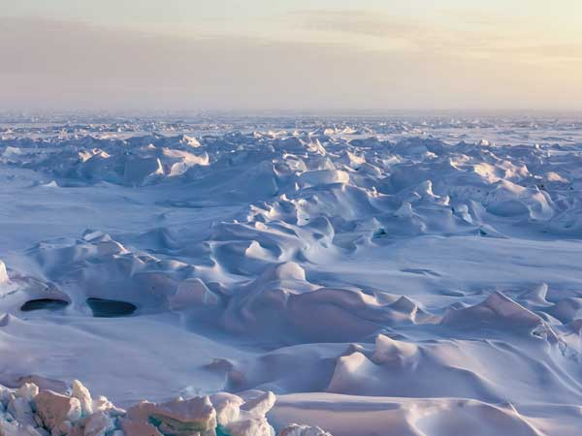
Eis und Gletscher an Land schmelzen
Auch auf der Insel Grönland geht das Eis der Gletscher durch den Klimawandel zurück. Das Schmelzwasser fließt ins Meer und lässt den Meeresspiegel steigen.
Dicke Eisdecke auf dem Meer

Lebensbedingungen verändern sich
Die Natur in der Arktis ist an die eiskalten Temperaturen angepasst. Eisbären zum Beispiel jagen auf dem zugefrorenen Meer. Wenn die Eisdecke zurückgeht, bekommen sie Probleme, Nahrung zu finden. Und wenn auf dem Festland der Boden auftaut, kann das Meer leichter Teile der Küste fortspülen. Das bedroht manche Siedlungen.
Eisbär

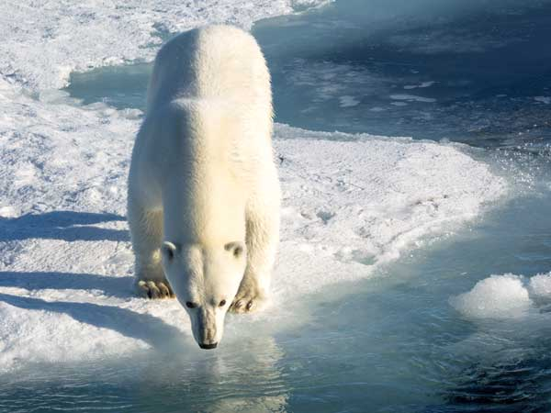

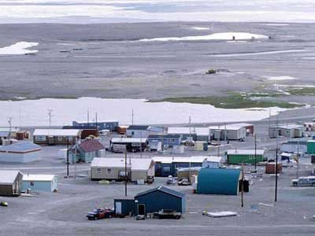

Inuit-Siedlung
Infotext 2

Welchen Einfluss haben Menschen auf die Arktis?
Die Arktis ist nicht menschenleer! Menschen sind dort auf vielfältige Weise aktiv. Das hat Folgen für die Umwelt.

Schiffe im Eismeer
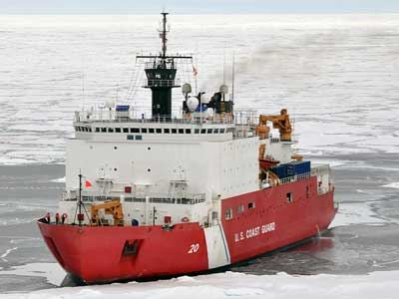
Wegen der Eisdecke kommen im Arktischen Ozean nur Eisbrecher vorwärts – wenn das Eis nicht zu dick ist. Wenn jedoch das Eis durch den Klimawandel schmilzt, könnten auch mehr Frachtschiffe fahren. Das könnte jedoch zu Verschmutzungen führen. Zum Beispiel, wenn bei Unfällen Treibstoff ausläuft, wenn Müll über Bord geworfen wird und durch die Abgase der Schiffe.
Eisbrecher

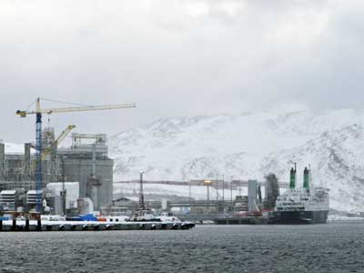
Förderung von Rohstoffen
In der Arktis finden sich große Rohstoffvorkommen. Dort wird zum Beispiel Erz gefördert, aus dem Metall gewonnen wird. Auch Erdöl und Erdgas finden sich in der Arktis. Ein großer Teil dieser Rohstoffe, die wir in Deutschland verbrauchen, kommt aus Ländern, deren nördliche Teile in der Arktis liegen. Zum Beispiel Norwegen und Russland.
Erdgas-Fabrik in Norwegen

Bei der Förderung von Rohstoffen wird die Umwelt belastet. Denn dafür muss viel gebaut werden. Und es können Schadstoffe austreten, zum Beispiel bei Unfällen.

Müll treibt bis ins Eismeer
Europa und die Arktis sind auch über Meeresströmungen verbunden. Müll, der an europäischen Küsten ins Wasser gelangt, kann bis in die Arktis treiben. Dort wurden im Eis bereits Plastikteile gefunden.
Plastikmüll auf der deutschen Insel Sylt
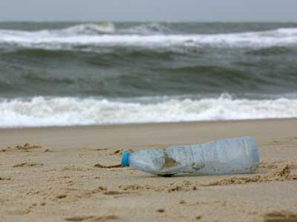

Infotext 3

Was bedeutet das Klima in der Arktis für uns?
Was in der Arktis passiert, geht uns auch in Deutschland etwas an.

Treibhausgase wirken in der ganzen Welt
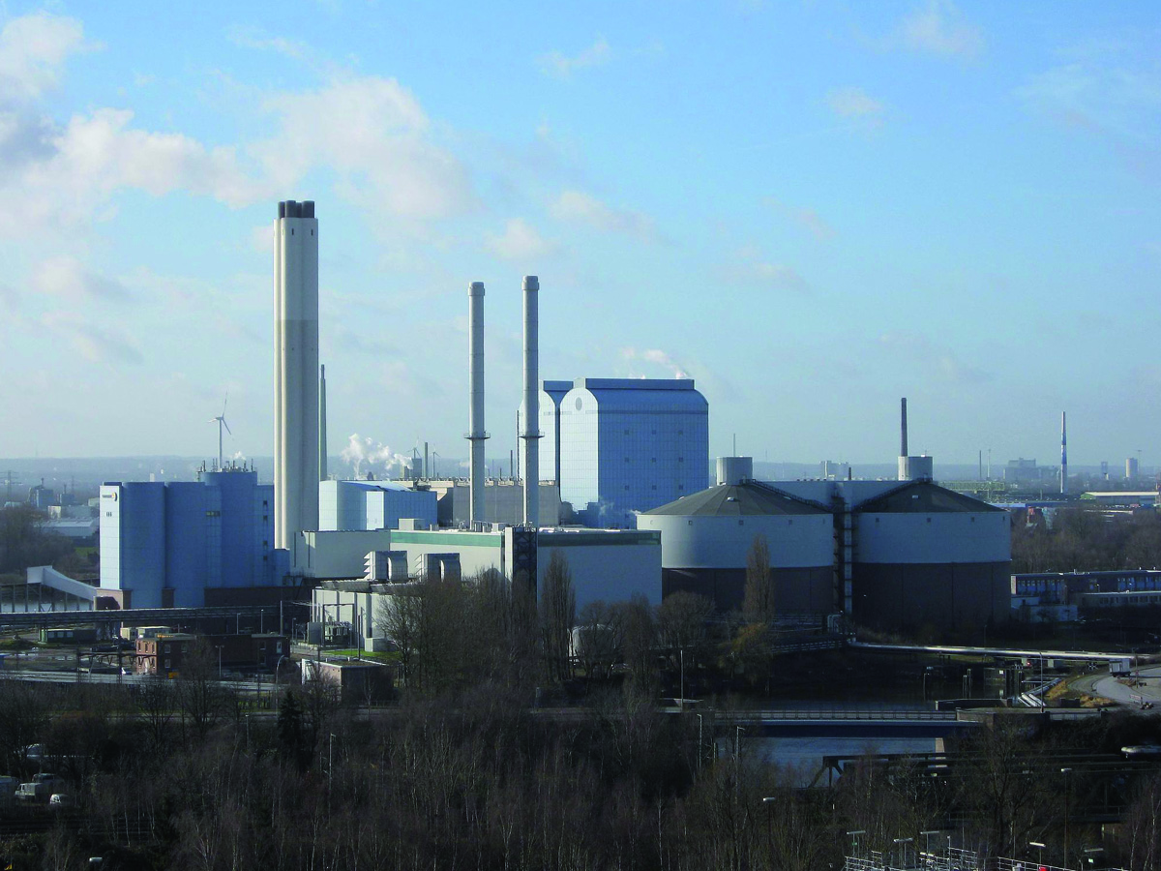
Der Klimawandel wird hauptsächlich von Treibhausgasen verursacht, die vor allem in Industrieländern wie Deutschland ausgestoßen werden. Die Folgen wirken sich auf die ganze Welt aus. Die Arktis ist besonders betroffen, hier steigen die Temperaturen stärker als in anderen Regionen.
Kraftwerk in Deutschland

Steigende Meeresspiegel
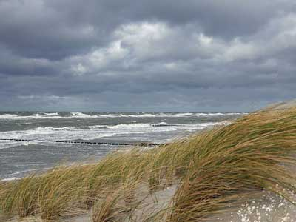
Wegen der Erwärmung in der Arktis schmelzen die Gletscher auf der Insel Grönland. Dadurch fließt Wasser ins Meer, und so steigt der Meeresspiegel. Auch an den deutschen Meeresküsten!
Nordseeküste

Was hat das Eismeer mit unserem
Klima zu tun?
Sogar Klima und Wetter in Deutschland hängen mit dem Klima in der Arktis zusammen. Denn es gibt Luftströmungen und Meeresströmungen, die Wärme oder Kälte über weite Entfernungen transportieren können.

Die Wissenschaft vermutet, dass es sich auch auf Deutschland auswirkt, wenn das Meereis in der Arktis zurückgeht. Was genau passiert, können sie jedoch noch nicht vorhersagen. Denn die Zusammenhänge sind sehr kompliziert.

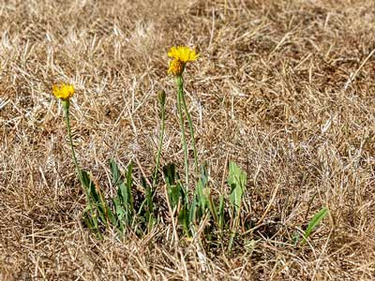
Verdorrtes Gras während einer Hitzewelle

Arbeitsblatt

Die Arktis: Näher als wir denken
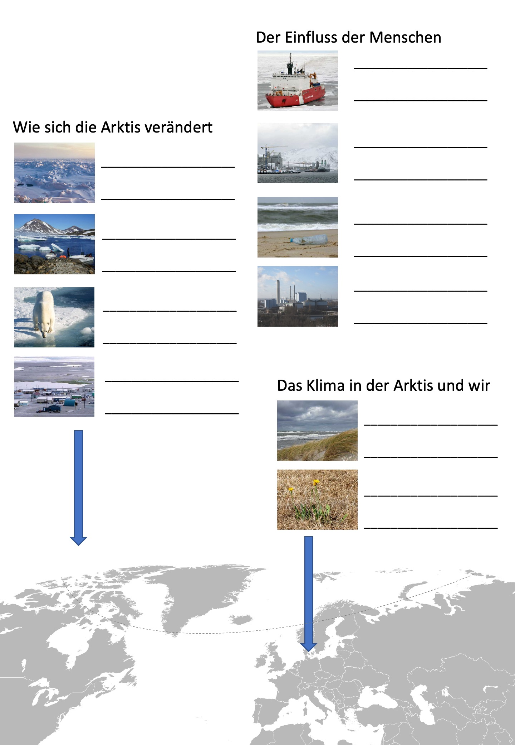

Lizenzangaben und Quellen

Infotext 1

- Eisdecke auf dem Meer
Foto: Alfred-Wegener-Institut / Mario Hoppmann / CC-BY 4.0
- Meeresbucht auf der Insel Grönland
Foto: Barni1 / pixabay.com / Public Domain
Quelle: https://pixabay.com/de/eisberge-boote-berge-kalt-932970/
- Inuit-Siedlung
Foto: Ansgar Walk / Wikimedia Commons / CC BY-SA 2.5
Quelle: https://de.wikipedia.org/wiki/Datei:Resolute_Bay_1_1997-08-02.jpg
- Eisbär
Foto: Alfred-Wegener-Institut / Stefan Hendricks / CC-BY 4.0

Infotext 2

- Eisbrecher
Foto: skeeze / pixabay.com / Publi Domain
Quelle: https://pixabay.com/de/eisbrecher-schiffe-winter-ozean-540688/

- Erdgas-Fabrik
Foto: Janter / Wikimedia Commons / CC BY-SA 3.0
Quelle: https://commons.wikimedia.org/wiki/File:Melkøya_winter.jpg

- Plastikmüll
Foto: Alfred-Wegener-Institut / Sina Löschke / CC-BY 4.0

Infotext 3

- Kraftwerk
Foto: Dragan/commons.wikimedia.org/CC BY-SA 3.0
Quelle: https://www.umwelt-im-unterricht.de/medien/bilder/leben-in-der-stadt-gssek/

- Nordseeküste
Foto: ptra / pixabay.com / Public Domain
Quelle: https://pixabay.com/de/brandung-sturm-meer-dünen-ostsee-3773781/

- Verdorrtes Gras
Foto: Myriams-Fotos / pixabay.com / Public Domain
Quelle: https://pixabay.com/de/d%C3%BCrre-trockenes-gras-hitzewelle-3589606/

Arbeitsblatt

- Fotos: Siehe oben.
- Karte: AMK1211 / Wikimedia Commons / Public Domain
Quelle: https://commons.wikimedia.org/wiki/File:BlankMap-World8.svg

